**1)Нужно построить потенциальную диаграмму для выбранного замкнутого контура, содержащего два источника напряжения.**

Дано:

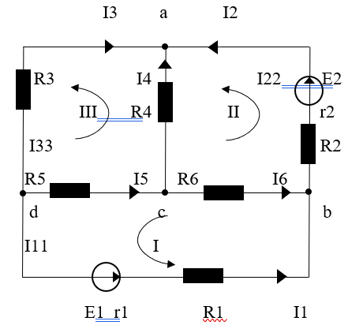

|  |  |  |  |  |  |  |  |  |  |
| --- | --- | --- | --- | --- | --- | --- | --- | --- | --- |
| *E1, В* | *r1,* Ом | *E2, В* | *r2,* Ом | *R1*, Ом | *R2*, Ом | *R3*, Ом | *R4*, Ом | *R5*, Ом | *R6*, Ом |
| 130 | 2 | 110 | 1 | 4 | 8 | 21 | 16 | 19 | 16 |

I1 = I11 = 8,87 А

I2 = I22 = 8,23 А

I3 = -I33 = -5,36 А

I4 = -I22 + I33 = -8,23 + 5,36 = -2,87 A

I5 = -I11 + I33 = -8,87 + 5,36 = -3,51 A

I6 = -I11 + I22= -8,87 + 8,23 = -0,64 A

**2)Построить векторную диаграмму токов и напряжений**

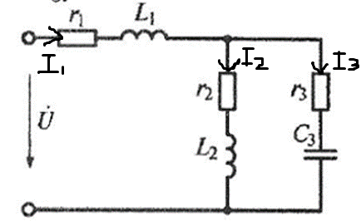

|  |  |  |  |  |  |  |  |  |  |
| --- | --- | --- | --- | --- | --- | --- | --- | --- | --- |
| *U, В* | *r1,* Ом | *L1,* мГн | *C1,* мкФ | *r2,* Ом | *L2,* мГн | *C2,* мкФ | *r3,* Ом | *L3,* мГн | *C3,* мкФ |
| 127 | 45 | 140 | 20 | 40 | 200 | 60 | 30 | 60 | 50 |

**Напряжение на элементах:**

Ur1 = I1*r1

Ur1 = (0,97 – 0,29j) * 45 = 43,65 – 13,04j (В)

Ur2 = I2*r2

Ur2 = (0,16 - 1j) * 40 = 6,4 – 40j (В)

Ur3 = I3*r3

Ur3 = (0,79 + 0,71j) * 30 = 23,70 + 21,29j (В)

UL1 = I1*j*XL1

UL1 = (0,97 – 0,29j) * j * 43,96 = 12,74 + 42,64j (В)

UL2 = I2*j*XL2

UL2 = (0,16-1j) * j * 62,8 = 62,8 + 10,04j (В)

UC3 = I2* (-j) *XC3

UC3 = (0,79 + 0,71j) * (-j) * 63,69 = 45,21 - 50,31j (В)

U1 = I1*Z1

U1 = (0,97 – 0,29j) * (45 + 43,96j) = 56,39 + 29,59j (В)

U2 = I2*Z2

U2 = (0,16-1j) * (40 + 62,8j) = 69,2 – 29,95j (В)

U3 = I3*Z3

U3 = (0,79 + 0,71j) * (30 - 63,69j) = 68,91 – 29,01j (В)

**действующее значение токов и напряжений:**

I1d = ;

I1d = 1,012 (А)

I2d =

I2d = 1,012 (А)

I3d =

I3d = 1,062 (А)

Ur1d =

Ur1d = 45,556 (А)

Ur2d =

Ur2d = 40,509 (А)

Ur3d =

Ur3d = 31,858 (А)

UL1d =

UL1d = 44,503 (А)

UL2d = ;

UL2d = 63,598 (А)

UC3d =

UC3d = 67,639 (А)

U1d =

U1d = 63,682 (А)

U2d =

U2d = 75,403 (А)

U3d =

U3d = 74,767 (А)